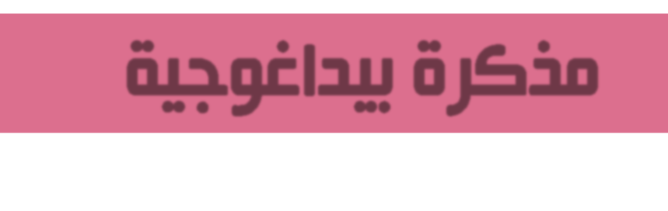
3
مستوى: السنة الثانية متوسط

متوسطة: الشهيد بلمهدي الجودي –مزلوق- سطيف | الأستاذ: موسى حمزة |  | المادة: علوم الطبيعة والحياة
مركبة الكفاءة 02: ضبط العلاقات القائمة بين العناصر الحية في الوسط الحي.
المورد التعلمي02: العلاقات القائمة بين العناصر الحية في الوسط الحي.
تعلم مورد 01: التفاعلات بين العناصر الحية في الوسط الحي.
المورد المعرفي:
- أن يحصي العلاقات الممكنة بين الكائنات الحية.
المورد المنهجي: استقصاء معلومات.
المصطلحات: تطفل: Parasitisme  تعايش: Symbiose، افتراس:Prédation |  | الوسائل: الكتاب المدرسي، حاسوب، جهاز العرض.

*سير الحصة*

الزمن | نشاط المتعلم | عمل الأستاذ | مراحل الدرس
 | عرفنا من خلال دراستنا لخصائص الوسط الحي أنه مكون من مدى حيوي جغرافي ووحدة حياتية، هذه الأخيرة مكونة من مجموعة من الكائنات الحية المختلفة، فالوحدة الحياتية ليست تجمعا ساكنا لهذه الكائنات الحية بل هي مجموعة نشطة تربط بينها مجموعة من التفاعلات والعلاقات في وسط عيشها. |  | وضعية تعلم مورد
 | ما هي العلاقات الممكنة بين الكائنات الحية في وسطها؟ |  | المشكلة
 |  |  | الفرضيات
 | 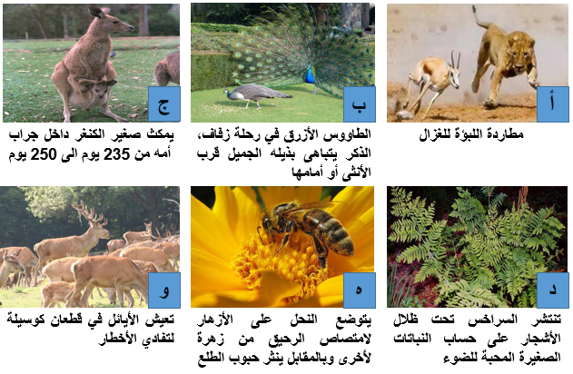  نشاط: إحصاء العلاقات بين الكائنات الحية.  ج |  | مرحلة البحث والتقصي

 | 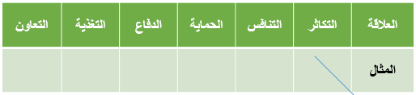  ب  ه  أ  و  ج  د |  | من خلال الوثائق أجب عن مايلي:  1- تعرف على العلاقات القائمة بين الكائنات الحية الممثلة في السندات السابقة من خلال ملأ الجدول التالي ː | مرحلة البحث والتقصي
 | 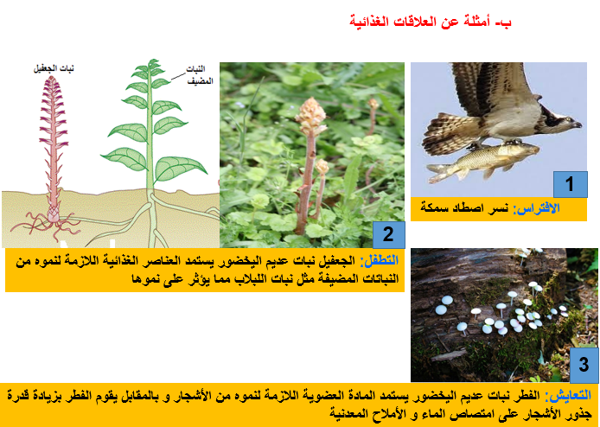 |  |  | مرحلة البحث والتقصي
 | 2- الافتراس: المستفيد هو النسر على حساب السمكة.  التطفل: المستفيد هو الجعفيل على حساب اللبلاب.  التعايش: منفعة متبادلة بين الفطر والشجرة.  3- العلاقات ضمن النوعية: (ب، ج، و).  العلاقات بين نوعية: (أ، د، ه، 1، 2، 3). | 2- في العلاقات الغذائية الثلاث الممثلة في الأمثلة  (1-2-3) حدد الكائنات المستفيدة في كل حالة.  3- حدد العلاقات القائمة بين أفراد النوع الواحد والعلاقات القائمة بين أفراد من أنواع مختلفة. |  | مرحلة البحث والتقصي
 | تكون الكائنات الحية في وسطها مرتبطة فيما بينها، حيث يكون وجود بعضها مشروطا بوجود كائنات أخرى، بحيث توجد علاقات بين أفراد النوع الواحد (علاقات ضمن نوعية) كالدفاع والتكاثر أو بين أفراد من أنواع مختلفة (علاقات بين نوعية) كالتعايش والتطفل والافتراس... |  |  | إرساء المورد
 | 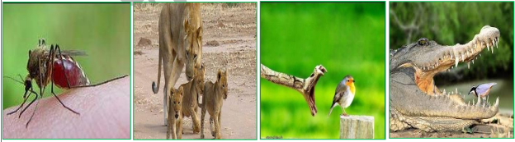  تعرف على العلاقة التي تربط بين الكائنات في كل صورة مبرزا نوعها. |  |  | تقويم المورد

